|  |  |
| --- | --- |
| **СОГЛАСОВАНО** | **УТВЕРЖДАЮ** |
| **Заместитель начальника Департамента пассажирских перевозок ОАО «РЖД»** | **Директор ПКТБ Л ОАО «РЖД»** |
|  |  |
| **____________________А.Н.Хворов** | **________________ Н.В.Пигловский** |
| **«___»___________________20___г.** | **«___»__________________20___г.** |

ТЕХНИЧЕСКИЕ ТРЕБОВАНИЯ

**ИНФОРМАЦИОННАЯ СИСТЕМА**

**ДОСТУПНОСТЬ ПАССАЖИРСКОЙ ИНФРАСТРУКТУРЫ И ПОДВИЖНОГО СОСТАВА ДЛЯ ПАССАЖИРОВ ИЗ ЧИСЛА ИНВАЛИДОВ**

**«ИС ДМГН»**

**(I-й этап)**

|  |  |
| --- | --- |
|  | **Главный инженер** |
| **________________________________** | **ПКТБ Л ОАО «РЖД»** |
| **____________________** | **__________________С.Н.Кожемякин** |
| **«___»___________________20___г.** | **«___»___________________20___г.** |
|  |  |
| **________________________________** |  |
| **_____________________** |  |
| **«___»___________________20___г.** |  |
|  |  |
| **________________________________** |  |
| **______________________** |  |
| **«___»___________________20___г.** |  |

**2019 год**

**ОГЛАВЛЕНИЕ**

1. Назначение информационной системы 4

2. Объектами внедрения ИС ДМГН являются: 5

3. Цели создания системы 6

4. Развернутые сведения об объекте автоматизации 6

5. Входные данные 6

5.1 Паспорта доступности на объекты инфраструктуры 6

5.2 Паспорт доступности подвижного состава: 9

6. Отчетные формы 11

6.1 Отчетная форма по паспортам доступности объектов инфраструктуры (Реестр объектов инфраструктуры) 12

6.2. Отчетная форма по паспортам доступности подвижного состава 12

6.3 Сводная информация о состоянии доступности для инвалидов всех категорий пассажирских вагонов, вокзалов, поездов дальнего следования и предоставляемых услуг на вокзалах и в поездах дальнего следования. 13

7. Сведения об условиях эксплуатации объекта автоматизации 14

8. Требования к системе в целом 14

8.1 Требования к структуре и функционированию системы 14

8.2 Структура и режим функционирования ИС ДМГН 15

8.3 Требования к способам и средствам связи для информационного обмена между компонентами системы 17

8.4 Требования к характеристикам взаимосвязей создаваемой системы со смежными системами 17

8.5 Требования к режимам функционирования системы 17

8.6 Требования по диагностированию системы 18

8.7 Перспективы развития и модернизации системы 19

8.8 Требования к численности и квалификации персонала 19

8.9 Требования к показателям назначения 20

8.10 Требования к надежности 21

8.11 Требования к безопасности 22

8.12 Требования к эргономике и технической эстетике 22

8.13 Требования к транспортабельности 23

8.14 Требования к эксплуатации, техническому обслуживанию, ремонту и хранению компонентов системы 23

8.15 Требования к защите информации от несанкционированного доступа 24

8.16 Требования по сохранности информации при авариях 28

8.17 Требования к защите от влияния внешних воздействий 29

8.18 Требования к патентной чистоте 29

8.19 Требования по стандартизации и унификации 29

9. Ввод информации 31

10. Обработка входящей информации и логический контроль 31

11.Требования к видам обеспечения 32

11.1 Математическое обеспечение системы 32

11.2 Информационное обеспечение системы 33

11.3 Требования к информационному обмену между компонентами системы 34

11.4 Требования к информационной совместимости со смежными системами 34

11.5 Требования по использованию классификаторов и унифицированных документов 34

11.6 Требования по применению систем управления базами данных 34

11.7 Требования к структуре процесса сбора, обработки, передачи данных в системе и представлению данных 35

11.8 Требования к защите данных от разрушений при авариях и сбоях в электропитании 35

11.9 Требования к контролю, хранению, обновлению и восстановлению данных 36

12. Лингвистическое обеспечение системы 36

13. Программное обеспечение системы 37

14. Техническое обеспечение системы 38

15. Организационное обеспечение системы 38

16. Методическое обеспечение системы 39

17. Источники разработки 39

1. **Назначение информационной системы**

Автоматизация процессов обеспечения реализации законов в области обеспечения условий доступности для пассажиров из числа инвалидов и маломобильных пассажиров объектов пассажирской инфраструктуры, пассажирских поездов и предоставляемых услуг в соответствии с положениями международного и федерального законодательств, действующих нормативных документов, в том числе:

«Конвенции о правах инвалидов», Федерального закона от 24.11.1995 №181-ФЗ «О социальной защите инвалидов в Российской Федерации»;

Федерального закона от 10.01.2003 №18-ФЗ «Устав железнодорожного транспорта Российской Федерации»;

Федерального закона от 01.12.2014 № 419-ФЗ «О внесении изменений в отдельные законодательные акты Российской Федерации по вопросам социальной защиты инвалидов в связи с ратификацией Конвенции о правах инвалидов»;

«Порядка обеспечения условий доступности для пассажиров из числа инвалидов пассажирских вагонов, вокзалов, поездов дальнего следования и предоставляемых услуг на вокзалах и в поездах дальнего следования», утвержденного приказом Министерства транспорта Российской Федерации от 06.11.2015 № 329;

СП 59.13330.2016 «Доступность зданий и сооружений для маломобильных групп населения. Актуализированная редакция СНиП 35-01-2001».

Автоматизированная система анализа обеспечения доступности для пассажиров из числа инвалидов на объекты инфраструктуры пассажирского комплекса и пассажирских поездов должна обеспечивать достоверность поступающих для обработки заданных объемов информации, сбор и хранение показателей, характеризующих состояние объектов, возможность анализа имеющихся данных на основе актуализации внесения всех изменений в паспорт объекта пользователями на линейном уровне (дирекции, региональные).

Система предназначена для автоматизации следующих видов деятельности:

* ведение паспортов доступности пассажирского остановочного пункта для пассажиров из числа инвалидов;
* ведение паспортов доступности вокзалов для пассажиров из числа инвалидов;
* ведение паспортов на модели вагонов для перевозки инвалидов;
* ведение паспортов на пассажирские поезда - перевозчиком на региональном уровне управления, с участием оператора железнодорожного подвижного состава, в части предоставления перевозчику документов по обследованию и паспортизации моделей вагонов для перевозки инвалидов и предоставляемых услуг;
* анализ данных по объектам инфраструктуры;
* формирование запросов для объектов по заданным критериям с преобразованием в отчетные формы;
* формирование отчетов по всем показателям объектов с возможностью выдачи на печать.

1. **Объектами внедрения ИС ДМГН являются:**

* Департамент пассажирских перевозок (ЦЛ);

Структурные филиалы:

* Центральная дирекция пассажирских обустройств (ЦДПО);
* Региональные дирекции пассажирских обустройств;
* Региональные службы развития пассажирских сообщений и предоставления доступа к инфраструктуре;
* Дирекция железнодорожных вокзалов (ДЖВ);
* Региональные дирекции железнодорожных вокзалов;
* Региональные дирекции по эксплуатации зданий и сооружений;
* Дирекция скоростного сообщения (ДОСС);
* Центральная дирекция моторвагонного подвижного состава (ЦДМВ).

1. **Цели создания системы**

Целью создания и развития Информационной системы Доступности Маломобильных Групп Населения (далее ИС ДМГН или система) является создание актуальной и объективной базы данных по обеспечению условий доступности для пассажиров из числа инвалидов объектов пассажирской инфраструктуры и пассажирских поездов.

Своевременное принятие управленческих решений по вопросам обеспечения условий доступности для пассажиров из числа инвалидов на объекты инфраструктуры пассажирского комплекса приведет к повышению уровня клиентоориентированности и доступности пассажирских перевозок.

1. **Развернутые сведения об объекте автоматизации**

Объектом автоматизации является процессы ведения паспортов доступности маломобильных групп населения на объекты инфраструктуры пассажирского комплекса и подвижной состав в дальних, пригородных и скоростных перевозках.

Разрабатываемая информационная система ИС ДМГН, содержащая электронные паспорта доступности на объекты инфраструктуры и подвижной состав, также направлена на сокращение бумажного документооборота и на отмену ведения бумажных паспортов доступности.

1. **Входные данные**

**5.1 Паспорта доступности на объекты инфраструктуры**

**Общие сведения об объекте пассажирской инфраструктуры:**

5.1.1 Тип и наименование (балансодержатель, наименование объекта);

5.1.2 Адрес (при наличии информации в Автоматизированной системе «Остановочные пункты» данное поле заполнять не следует);

5.1.3 Год ввода в эксплуатацию (информация берется из Автоматизированной системы «Остановочные пункты»)

5.1.4 Дата предстоящих ремонтных работ или реконструкции/модернизации: текущего, капитального, реконструкции/ модернизации (выбирается из справочника системы);

5.1.5 Наименование собственника объекта (выбирается из справочника Автоматизированной системы «Остановочные пункты»);

5.1.6 Юридический адрес собственника (при наличии информации в Автоматизированной системе «Остановочные пункты» данное поле заполнять не следует);

5.1.7 Арендатор объекта (выбирается из справочника системы Автоматизированной системы «Остановочные пункты»);

5.1.8 Вместимость: (согласно пассажиропотока данные берутся из Автоматизированной системы «Остановочные пункты»);

5.1.9 Пропускная способность;

5.1.10 Количество обслуживаемых пассажиров в сутки (среднее за год).

**Оценка доступности объекта пассажирской инфраструктуры:**

5.1.11 Итоговая оценка доступности (выбирается из справочника) на каждую платформу (объект) с учетом категорирования (К,О,С,Г). Классификация в соответствии с методическим пособием Министерства труда и социальной защиты от 18.09.2012;

5.1.12 Категории доступности структурно - функциональных зон обслуживания.

5.1.13 Обеспечение сопровождения пассажиров из числа инвалидов, имеющих стойкие расстройства функции зрения и самостоятельного передвижения, и оказание им помощи (ДА/НЕТ);

5.1.14 Количество и доля сотрудников владельца инфраструктуры, профессии которых связаны с обслуживанием пассажиров из числа инвалидов, прошедших инструктирование или обучение для работы с указанной категорией пассажиров, по вопросам связанным с обеспечением доступности для них объектов и предоставляемых на них услуг в сфере пассажирских перевозок железнодорожным транспортом, в соответствии с законодательством Российской Федерации от общего количества таких сотрудников, предоставляющих эти услуги (ДА/НЕТ с разбивкой по категориям);

**Условия обеспечения доступности для пассажиров из числа инвалидов:**

5.1.15 Обеспечивается доступ пассажиров из числа инвалидов к месту предоставления услуги до проведения капитального ремонта или реконструкции (ДА/НЕТ);

5.1.16 Беспрепятственное пользование объектом инвалидами с нарушениями функций опорно-двигательного аппарата, в том числе использующими кресло-коляску(ДА/НЕТ);

5.1.17 Обеспечение условий индивидуальной мобильности инвалидов и возможность их самостоятельного передвижения по объекту, в том числе имеются (выбираются из справочника системы):

* доступные входные группы,
* специально оборудованные санитарно-гигиенические помещения (ДА/НЕТ);
* поручни;
* необходимые технические средства для посадки/высадки инвалида в вагон – (ДА/НЕТ);
* выделенные стоянки автотранспортных средств для инвалидов – (ДА/НЕТ);
* адаптированные лифты – (ДА/НЕТ);
* пандус – (ДА/НЕТ).

5.1.18 Дублирование необходимой для инвалидов по зрению звуковой и зрительной информации, а также надписей, знаков и иной текстовой и графической информации знаками, выполненными рельефно-точечным шрифтом Брайля и на контрастном фоне (ДА/НЕТ);

5.1.19 Дублирование необходимой речевой информации в доступных для инвалидов по слуху местах доступными графическими средствами (надписи, индукционные петли для слабослышащих, таксофоны, знаки и иная текстовая и графическая информация). (ДА/НЕТ);

5.1.20 Требуемые мероприятия по адаптации и рекомендованный период их проведения (перечень мероприятий выбирается из справочника системы);

5.1.21 Рекомендации по использованию объекта;

5.1.22 Ведомость инвентаризации доступности на объект инфраструктуры (в формате pdf);

5.1.23 Паспорт на объект инфраструктуры (в формате pdf).

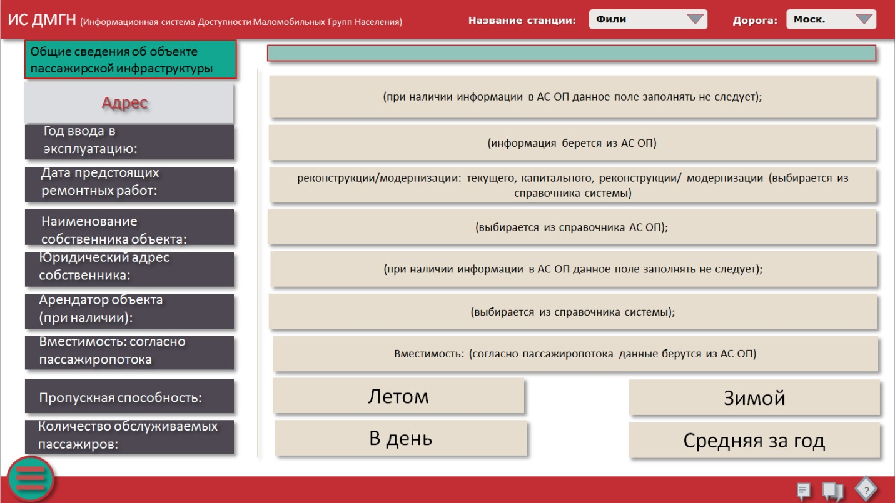

Рисунок 1 – Макет формы паспорта доступности на объект инфраструктуры (просмотр, ввод и корректировка данных)

**5.2 Паспорт доступности подвижного состава:**

5.2.1 Номер и маршрут поезда (вносится вручную);

5.2.2 Адрес предприятия формирования поезда (вносится вручную);

5.2.3 Основная группа вагонов (количество, сведения о перевозчиках: наименования - полные юридические (согласно Уставу) и краткие юридические адреса) (вносится вручную);

5.2.4 Прицепные вагоны (маршрут следования, количество, сведения о перевозчиках: наименования - полные юридические (согласно Уставу) и краткие юридические адреса) (вносится вручную);

5.2.5 Беспересадочные вагоны (маршрут следования, количество, сведения о перевозчиках: наименования - полные юридические (согласно Уставу) и краткие юридические адреса) (вносится вручную);

5.2.6 Наличие в составе поезда не менее 1 вагона для перевозки инвалидов, полностью соответствующего требованиям доступности для них, от общего количества пассажирских поездов дальнего следования, предусмотренных расписанием (вносится вручную);

5.2.7 Доля работников перевозчика, профессии которых связанны с обслуживанием пассажиров из числа инвалидов и прошедших инструктирование или обучение для работы с указанной категорией пассажиров, по вопросам, связанным с обеспечением доступности для них подвижного состава и услуг в сфере пассажирских перевозок железнодорожным транспортом в соответствии с законодательством Российской Федерации и законодательством субъектов Российской Федерации, от общего количества таких сотрудников, предоставляющих услуги (формируется на основе введенных данных);

5.2.8. Удельный вес услуг, предоставляемых пассажирам из числа инвалидов с сопровождением персонала перевозчика, от общего количества предоставляемых услуг (формируется на основе введенных данных).

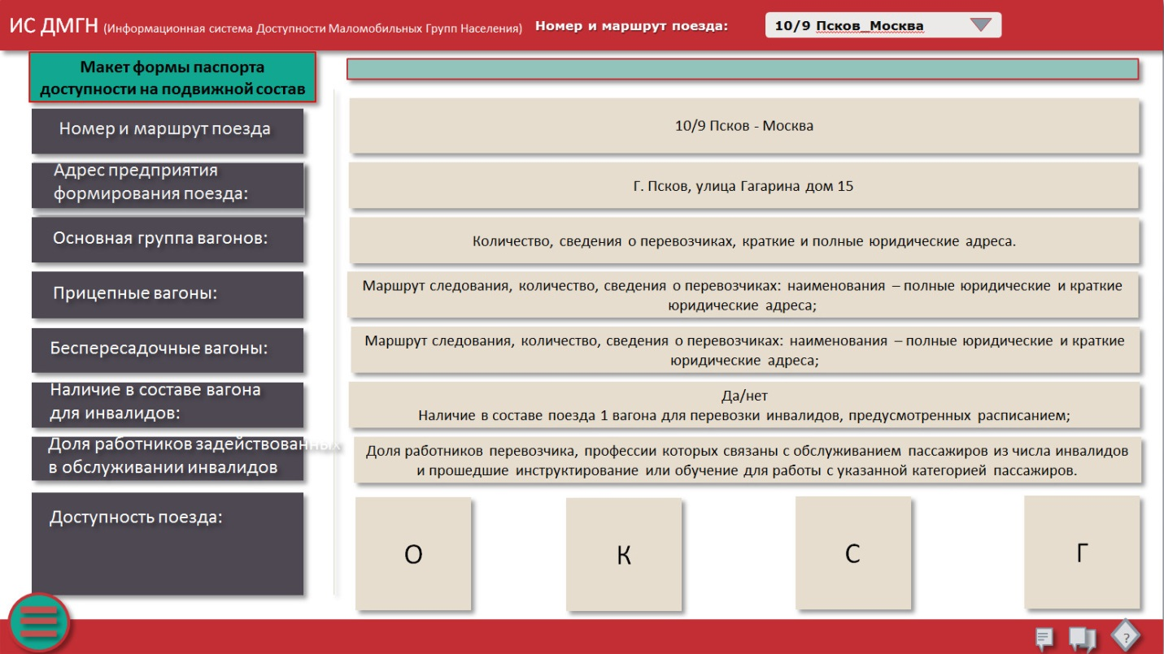

Рисунок 2 – Макет формы паспорта доступности на подвижной состав (просмотр, ввод и корректировка данных)

1. **Отчетные формы**

Отчетные формы, бланки паспортов доступности, ведомости инвентаризации, а так же реестры доступности для пассажиров из числа инвалидов хранятся и формируются при помощи ИС ДМГН на основании утвержденных форм представления отчетных материалов Департаментом пассажирских перевозок и вышестоящими организациями.

**6.1 Отчетная форма по паспортам доступности объектов инфраструктуры (Реестр объектов инфраструктуры)**

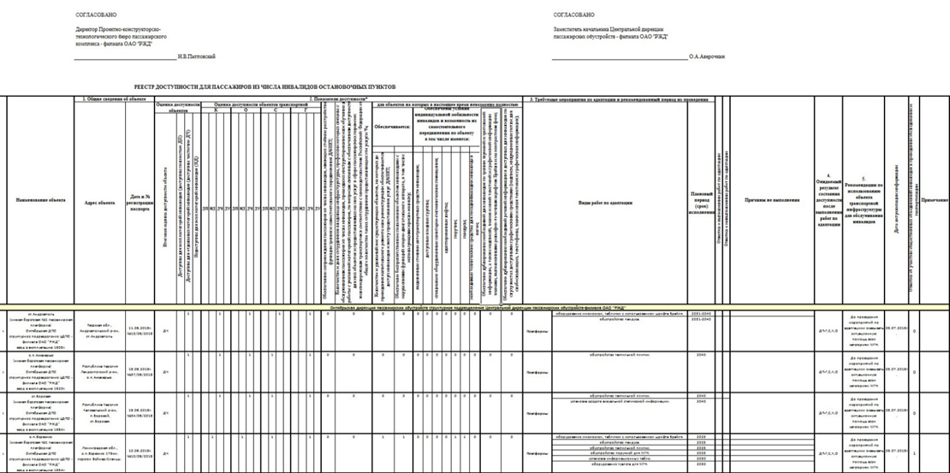

Рисунок 3 – Отчетная форма по паспортам доступности объектов инфраструктуры (Реестр объектов инфраструктуры

**6.2. Отчетная форма по паспортам доступности подвижного состава**

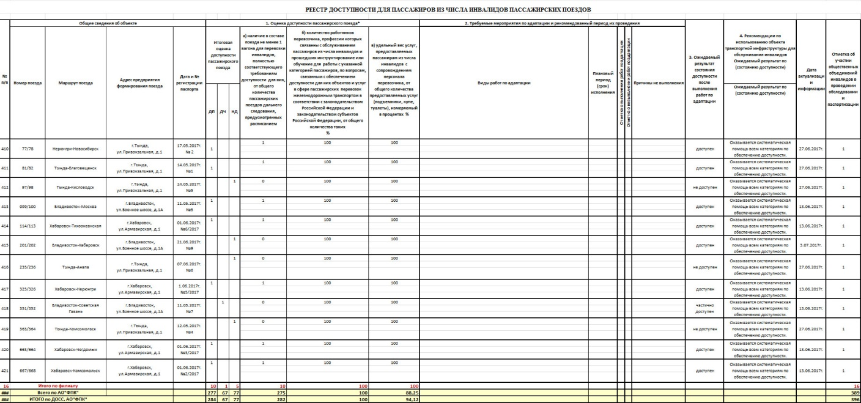

Рисунок 4 – Отчетная форма по паспортам доступности

подвижного состава

**6.3 Сводная информация о состоянии доступности для инвалидов всех категорий пассажирских вагонов, вокзалов, поездов дальнего следования и предоставляемых услуг на вокзалах и в поездах дальнего следования.**

На основе данных паспортов доступности маломобильных групп населения и инвалидов следует проводить анализ по срокам и мерам реализации мер для приведения объектов инфраструктуры и подвижного состава к нормативным требованиям согласно распоряжениям ОАО «РЖД» и Федеральным законам РФ.

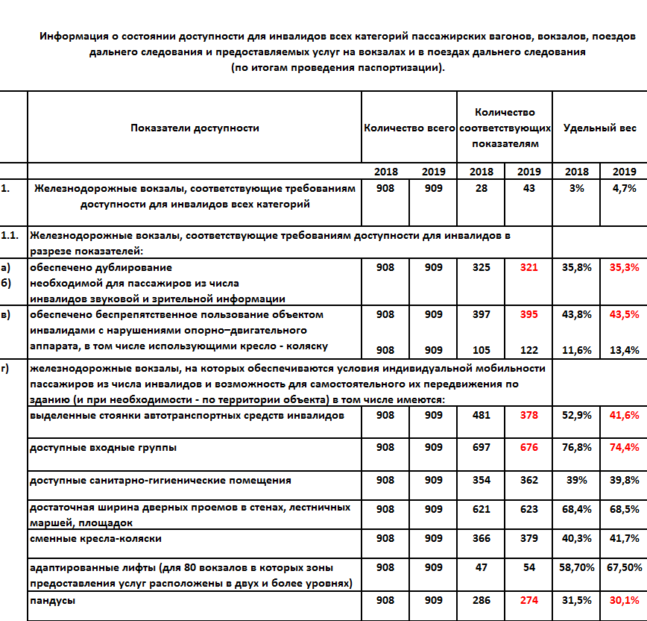

Рисунок 5 – Сводная информация о состоянии доступности для инвалидов всех категорий пассажирских вагонов, вокзалов, поездов дальнего следования и предоставляемых услуг на вокзалах и в поездах дальнего следования.

При заполнении паспорта доступности маломобильных групп населения и инвалидов необходимо учитывать, что на каждый объект инфраструктуры или единицу подвижного состава следует проводить процедуру согласования паспорта у руководителей подразделения. Без прохождения процедуры согласования паспорт будет доступен только ответственному лицу за ведение паспортов в режиме ввода, редактирования или просмотра.

**7. Сведения об условиях эксплуатации объекта автоматизации**

Объект автоматизации функционирует в условиях категории размещения 4.1 по ГОСТ 15150-69 (в помещениях с кондиционированным или частично кондиционированным воздухом) с температурой воздуха 18 - 25 °С и относительной влажности воздуха не более 80%, при отсутствии существенных вибрационных нагрузок.

**8. Требования к системе в целом**

**8.1 Требования к структуре и функционированию системы**

Функциональность, обеспечивающая возможность работы клиентских рабочих мест на операционных системах Windows XP, Windows 7 и Windows 8 и их модификации (32-х и 64-х битных версиях) с использованием браузеров (IE, Opera, Google и т.д). Доработка под дальнейшие версии ОС выполняются по специальным распоряжениям ОАО «РЖД» и сопровождающей организации только после приобретения данных операционных систем ОАО «РЖД».

ИС ДМГН должна разрабатываться по модели информационных систем с разграничением прав доступа. Разрабатываемая система должна быть построена на современной программно-технической платформе с функциональными модулями реализованными на WEB-интерфейсе:

* паспорт доступности пассажирского остановочного пункта для пассажиров из числа инвалидов;
* паспорт доступности вокзалов для пассажиров из числа инвалидов;
* паспорт на вагоны для перевозки инвалидов;
* паспортов на пассажирские поезда;
* анализ данных по объектам инфраструктуры;
* формирование запросов для объектов по заданным критериям с преобразованием в отчетные формы с последующей выдачи на печать.

**8.2 Структура и режим функционирования ИС ДМГН**

В состав ИС ДМГН входят следующие компоненты:

* модуль идентификации пользователей;
* модуль настройки параметров отображения информации;
* модуль ввода и редактирования данных по доступности маломобильных групп населения на остановочные пункты, вокзалы, павильоны, здания и сооружения;
* модуль ввода и редактирования по доступности маломобильных групп населения на подвижной состав;
* модуль просмотра электронных паспортов доступности маломобильных групп населения на остановочные пункты, вокзалы, павильоны, здания и сооружения;
* модуль просмотра электронных паспортов доступности маломобильных групп населения на подвижной состав;
* модуль создания и вывода отчетных форм для выдачи на печать;
* модуль обратной связи с группой поддержки WEB-приложений.

Перечисленные компоненты системы должны иметь модульную структуру и взаимодействовать между собой на основе общего информационного пространства.



Рисунок 6 – Структура ИС ДМГН

Функционирование ИС ДМГН:

* оператор ‒ осуществляет деятельность по эксплуатации информационной системы, в том числе по обработке информации, содержащейся в ее базе данных. Кроме просмотра имеет возможность добавления и изменения документов и фотографий;
* пользователь ‒ обладает возможностью просмотра любых ресурсов информационной системы без прав редактирования и внесения новых документов;
* администратор ‒ осуществляет непосредственную эксплуатацию и обслуживание базы данных. Присваивает сотрудникам функции «пользователь» или «оператор» с присвоением соответствующих прав.

**8.3 Требования к способам и средствам связи для информационного обмена между компонентами системы**

Организация информационного обмена между пользователями и ИС ДМГН базируется на системных протоколах с использованием мультизадачного режима работы операционной системы (под управлением которой находится ИС ДМГН).

Клиентские рабочие места взаимодействуют с СУБД по протоколу TabularDataStream (TDS) используемому в MySQL.

Средством информационного обмена между пользователями и системой является сеть передачи данных (СПД) ОАО «РЖД» с использованием транспортного протокола TCP/IP.

Сервер базы данных (БД) используется для хранения данных и выполнения запросов на их обработку, поступающих от WEB-приложения с рабочего места пользователя. Сервер БД содержит основную бизнес-логику информационной системы и систему безопасности.

Рабочее место пользователя (WEB-приложение) предназначено для взаимодействия пользователя с сервером приложений данных.

В качестве системы управления базой данных (СУБД) должна использоваться MySQL.

**8.4 Требования к характеристикам взаимосвязей создаваемой системы со смежными системами**

Взаимодействие ИС ДМГН со смежными Автоматизированными системами управления не предусмотрено.

**8.5 Требования к режимам функционирования системы**

Для системы определены следующие режимы функционирования:

* рабочий режим функционирования;
* режим проведения регламентных работ.

Основным режимом функционирования системы должен являться рабочий режим. В этом режиме исправно функционирует системное и прикладное программное обеспечение системы.

Режим проведения регламентных работ представляет собой плановое прекращение функционирования системы для проведения восстановительных, регламентных работ и модернизации программного обеспечения. Время и продолжительность планового прекращения функционирования системы определяется эксплуатирующей организацией совместно с функциональным заказчиком.

Регламент перехода из одного режима в другой определяется эксплуатирующей организацией.

**8.6 Требования по диагностированию системы**

Автоматизированная система должна иметь инструментарий диагностирования работоспособности основных процессов системы и выявления событий, важных с точки зрения функционирования информационной системы. Данный инструментарий должен обеспечить необходимый мониторинг информационной системы путём ведения специализированных журналов (лог файлов).

Комплексный мониторинг функционирования информационной системы осуществляется комбинацией следующих способов:

* Стандартный мониторинг информационной системы - мониторинг аппаратных ресурсов, мониторинг работоспособности процессов и сервисов;
* Запись наиболее критичных ошибок в лог;
* Мониторинг содержимого служебных таблиц БД информационных систем;
* Другие способы диагностики, согласованные с сопровождающим персоналом и администраторами системы мониторинга.

При возникновении аварийных ситуаций, либо ошибок в программном обеспечении, диагностические инструменты должны позволять сохранять полный набор информации, необходимой разработчику для идентификации проблемы.

Должна быть предусмотрена функция выдачи отчетов о работе пользователей.

Для проведения диагностирования должны использоваться средства СУБД MySQL.

**8.7 Перспективы развития и модернизации системы**

ИС ДМГН должна позволять дальнейшую модернизацию и расширение функциональности.

**8.8 Требования к численности и квалификации персонала**

Персонал (пользователи) должен:

* владеть навыками работы с ПЭВМ (персональная электронно-вычислительная машина), при необходимости - пройти общую подготовку по работе с современными средствами вычислительной техники.

Общая подготовка должна включать в себя получение стандартных навыков работы с офисным программным обеспечением ПЭВМ.

Специальная подготовка для получения навыков работы с системой для пользователей не требуется.

Должен быть обеспечен круглосуточный режим работы пользователей.

Организация работы персонала должна соответствовать требованиям Санитарных правил и норм (СанПиН 2.2.2.542-96 «Гигиенические требования к видеодисплейным терминалам, персональным электронно-вычислительным машинам и организации работы»).

Персонал, администрирующий систему, должен обладать знаниями администрирования CУБД MySQL. Деятельность персонала по эксплуатации системы должна регулироваться должностными инструкциями и инструкциями по охране труда, которые должны разрабатываться и утверждаться сопровождающей организацией.

Количество пользователей должно определяться руководством конкретных объектов внедрения системы, исходя из необходимости своевременного выполнения пользовательских функций (задач) Системы на указанных объектах.

**8.9 Требования к показателям назначения**

Система должна обеспечивать возможность исторического хранения данных.

Система должна обеспечивать возможность одновременной работы существующего количества пользователей.

Система должна иметь возможность приспособляемости к изменениям процессов и методов организации работы.

Система должна обеспечивать отражение следующих изменений в административной структуре:

* добавление новых или объединению существующих подразделений;
* удаление подразделений;
* изменение границ зон ответственности (перераспределение объема задач между пользователями системы);
* удаление и добавление в базу данных объектов инфраструктуры.

Система должна предусматривать возможность адаптивного вмешательства к местным условиям эксплуатации.

Система должна обеспечить возможность поэтапного наращивания своих функциональных возможностей, в том числе:

* обновление версий программного обеспечения Системы, связанное с изменением структуры подразделений и состава нормативных документов ОАО «РЖД»;
* замену компьютеров и системного программного обеспечения при условии соответствия требованиям, определенным в документации на типовые и поставляемые программные средства;
* расширение функциональности системы в части разработки новых модулей и подсистем, и интеграции с разрабатываемыми автоматизированными и информационными системами;
* автоматическое хранение и перенос настроек клиентского программного обеспечения.

**8.10 Требования к надежности**

Требования к надежности программного обеспечения ИС ДМГН в целом должны определяться требованиями к надежности составляющих ее компонентов: аппаратных средств и системного программного обеспечения.

Система не должна ухудшать показатели надежности аппаратных средств и системного программного обеспечения, на котором будет эксплуатироваться при условии соблюдения требований эксплуатационной документации на персональном компьютере.

Программный комплекс должен обеспечивать следующие показатели надежности:

* режим функционирования – круглосуточно;
* время наработки на отказ не менее 30 дней.

Надежное (устойчивое) функционирование системы должно быть обеспечено выполнением заказчиком совокупности организационно-технических мероприятий, перечень которых приведен ниже:

* организацией бесперебойного питания, своевременного и качественного технического обслуживания и ремонта технических средств;
* использованием средств резервного копирования и архивирования данных и конфигурации;
* организацией регулярного обновления базы данных антивирусных программ и проверки программных средств на наличие компьютерных вирусов;
* организацией регулярной установки системных обновлений операционной системы и используемых компонентов.

Время восстановления после отказа, вызванного неисправностью технических средств, фатальным сбоем операционной системы, не должно превышать времени, требуемого на устранение неисправностей технических средств и переустановки программных средств.

**8.11 Требования к безопасности**

Аппаратно-программные средства и организация работ на них должны отвечать требованиям электробезопасности обслуживающего персонала (ГОСТ 12.1.019-79).

Факторы, оказывающие вредные воздействия на здоровье персонала со стороны всех элементов системы (ГОСТ 12.0.003-74) не должны превышать действующих норм системы стандартов безопасности труда и СанПиН 2.2.2./2.4.1340-03 от 03.06.2003 г.

Система должна соответствовать общим требованиям к охране труда и инструкциям по безопасности, принятым в ОАО «РЖД».

**8.12 Требования к эргономике и технической эстетике**

* Размещение технических средств должно соответствовать эргономическим требованиям и требованиям технической эстетики в соответствии с ГОСТ 24750. Общие эргономические требования, регламентирующие организацию рабочего места, должны устанавливаться по ГОСТ 22269.
* Взаимодействие пользователей с прикладным программным обеспечением, входящим в состав системы должно осуществляться посредством визуального графического интерфейса.
* Экранные формы должны проектироваться с учетом требований унификации:
* все экранные формы пользовательского интерфейса должны быть выполнены в едином графическом стиле, с одинаковым расположением основных элементов управления и навигации;
* для обозначения сходных операций должны использоваться сходные графические значки, кнопки и другие управляющие (навигационные) элементы. Термины, используемые для обозначения типовых операций, а также последовательности действий пользователя при их выполнении, должны быть унифицированы;
* внешнее поведение сходных элементов интерфейса (реакция на наведение указателя «мыши», переключение фокуса, нажатие кнопки) должны реализовываться одинаково для однотипных элементов.
* Система должна обеспечивать корректную обработку аварийных ситуаций, вызванных неверными действиями пользователей, неверным форматом или недопустимыми значениями входных данных. В указанных случаях система должна выдавать пользователю соответствующие сообщения, после чего возвращаться в рабочее состояние, предшествовавшее неверной (недопустимой) команде или некорректному вводу данных.

**8.13 Требования к транспортабельности**

Система является стационарной. Требования к транспортабельности не предусмотрены.

**8.14 Требования к эксплуатации, техническому обслуживанию, ремонту и хранению компонентов системы**

Средства системы должны быть рассчитаны на непрерывную круглосуточную работу с учетом предъявляемых требований по надежности. Для обеспечения работоспособности системы в целом в ходе остановки ее отдельных компонентов на время проведения регламентных работ, взаимодействующие подсистемы должны обеспечивать накопление исходящей информации. После восстановления общей работоспособности, накопленные данные должны передаваться в асинхронном режиме. Проведение регламентных и профилактических работ на отдельных технических средствах не должно приводить к снижению показателей надежности.

В процессе проведения технического обслуживания средств должно быть обеспечено сохранение информации.

Восстановление технических средств должно осуществляться путем замены типовых элементов.

Администрирование аппаратных и виртуальных серверов системы должно осуществляться сотрудниками сопровождающей организации и её структурных подразделений. Системное администрирование должны осуществлять сотрудники, обладающие достаточными знаниями и опытом работы с программными продуктами для серверов систем управления базами данных.

**8.15 Требования к защите информации от несанкционированного доступа**

Защита информации от несанкционированного доступа должна включать в себя функции по идентификации пользователей и определению прав доступа к информационным ресурсам. Права пользователей на доступ к информации должны определяться в соответствии с занимаемой должностью, местом работы, должностными обязанностями пользователя и в соответствии с заявками на предоставление доступа к информационным ресурсам ОАО «РЖД» по распоряжению №2546р от 28.11.2011г.. Информация должна предоставляться только пользователю, прошедшему регистрацию в системе авторизации, на основе пользовательских прав доступа.

Разграничение доступа должно быть обеспечено к следующим объектам: отдельным модулям, отдельным подразделениям, записям справочников, типам отчетов. Права доступа к перечисленным объектам должны разграничиваться на создание, модификацию, просмотр объекта, удаление, изменение прав доступа, права собственности.

Система защиты должна обеспечивать регистрацию отдельных пользователей системы, разграниченных по доступу к информации, устанавливать заданные связи между ними.

Базы данных должны использовать стандартные методы защиты от несанкционированного доступа с использованием единой БД пользователей и прав.

В Системе должна быть предусмотрена БД пользователей, обеспечивающая наличие учетной записи для любого пользователя в рамках системы, имеющая единый механизм авторизации пользователей. В БД пользователей должна быть обеспечена возможность задания и хранения прав доступа каждого пользователя к конкретным функциям системы и данным. Определение прав доступа пользователей к информации должно осуществляется на основании заданного персонального идентификационного имени пользователя (Login) и пароля (Password).

Защита информации в Системе должна осуществляться путем использования в их составе системы защиты информации (системы ЗИ). ПК пользователя для работы в системе должен быть подключен только к сети СПД ОАО «РЖД».

Система ЗИ должна обеспечивать выполнение положений, требований и рекомендаций следующих правовых и нормативных документов в области обеспечения информационной безопасности, действующих в Российской Федерации:

* Федеральный закон от 27 июля 2006 г. № 149-ФЗ «Об информации, информационных технологиях и о защите информации» в редакции от 01 мая 2019 года;
* Федеральный закон от 27 июля 2006 г. № 152-ФЗ «О персональных данных» в редакции от 31 декабря 2017 года;
* Федеральный закон от 7 июля 2003 г. № 126-ФЗ «О связи» в редакции от 06 июня 2019 года, с изменениями и дополнениями, вступившими в силу 01 ноября 2019 года;
* Постановление Правительства РФ от 01.11.2012 № 1119 "Об утверждении требований к защите персональных данных при их обработке в информационных системах персональных данных";
* Руководящий документ «Безопасность информационных технологий. Критерии оценки безопасности информационных технологий» ФСТЭК (Гостехкомиссия) России, 2002 г.;
* Руководящий документ «Автоматизированные системы. Защита от несанкционированного доступа к информации. Классификация автоматизированных систем и требования к информации» (РД АС), ФСТЭК (Гостехкомиссия) России, 1992 г.;
* Нормативные документы ФСТЭК России по защите персональных данных;
* ГОСТ Р 51275-2006 Защита информации. Объект информатизации. Факторы, воздействующие на информацию. Общие положения;
* ГОСТ Р 51583-2000. Защита информации. Порядок создания автоматизированных систем в защищенном исполнении. Общие положения;
* ГОСТ Р 51624-2000. Защита информации. Автоматизированные системы в защищенном исполнении. Общие требования;
* ГОСТ Р ИСО/МЭК 15408-2002 Информационная технология - Методы и средства обеспечения безопасности. Критерии оценки безопасности информационных технологий;
* ГОСТ Р ИСО/МЭК 17799:2005 Информационная технология. Практические правила управления информационной безопасностью;
* ГОСТ Р ИСО/МЭК 27001-2006 Информационная технология. Методы и средства обеспечения безопасности. Системы менеджмента информационной безопасности. Требования;
* ГОСТ Р ИСО/МЭК ТО 13335-1-2006 Информационная технология. Методы и средства обеспечения безопасности. Часть 3. Концепция и модели менеджмента безопасности информационных и телекоммуникационных технологий;
* ГОСТ Р ИСО/МЭК ТО 13335-3-2007 Информационная технология. Методы и средства обеспечения безопасности. Часть 3. Методы менеджмента безопасности информационных технологий;
* ГОСТ Р ИСО/МЭК ТО 13335-4-2007 Информационная технология. Методы и средства обеспечения безопасности. Часть 4. Выбор защитных мер;
* ГОСТ Р ИСО/МЭК ТО 13335-5-2006 Информационная технология. Методы и средства обеспечения безопасности. Часть 5. Руководство по менеджменту безопасности сети;
* Правовые и нормативные документы ОАО «РЖД»;
* Политика информационной безопасности информационной инфраструктуры ОАО «РЖД» (утверждена Вице-президентом ОАО «РЖД» А.В. Илларионовым 1.04.2014г.);
* Общие требования безопасности, предъявляемые к подключаемым информационным системам, являющимся потребителями персональных данных, обрабатываемых в системах ОАО «РЖД» (утверждены Вице-президентом ОАО «РЖД» А.С. Бобрешовым 08.10.2010 г.);
* Общие технические требования к разработке систем защиты информации автоматизированных информационно-телекоммуникационных систем (утверждены Вице-президентом ОАО «РЖД» А.С. Бобрешовым 22.04.2009 г.);
* Распоряжение ОАО «РЖД» от 28 ноября 2011г.№2546р «О порядке предоставления доступа к информационным системам ОАО «РЖД».

Выполнение требований может быть реализовано с применением встроенных СЗИ (штатных в составе операционных систем, СУБД, сетевого оборудования).

Должны использоваться Системы защиты информации(СЗИ), внедренные ранее в ОАО «РЖД» для защиты серверов, рабочих станций, каналов передачи данных.

Основными требованиями к системе защиты информации должны являться обеспечение целостности, конфиденциальности и доступности информации, циркулирующей в системе.

Для выполнения этих требований могут быть предусмотрены следующие основные группы механизмов защиты:

* механизмы управления доступом;
* механизмы регистрации и учета;
* механизмы контроля целостности.

**8.16 Требования по сохранности информации при авариях**

В целях устойчивого функционирования АС ОП должны быть предусмотрены функции резервного копирования и архивирования информации.

Программное обеспечение (операционная система, средства управления базами данных и т.д.) и технические средства должны обеспечивать хранение и восстановление данных.

Резервное копирование данных системы должно производиться не реже одного раза в сутки.

Для надежного функционирования технических средств необходима организация бесперебойного энергопитания технических средств.

В системе должна быть предусмотрена сохранность информации в условиях возникновения следующих аварийных ситуаций:

* внезапного отключения источников электропитания;
* сбоев в работе системы, а также между серверной и клиентской частями системы (обрывы связи), в том числе и в момент передачи данных;
* возникновение технической неисправности серверов или сбои в работе программных средств, не повлекшие разрушение информации на дисках;
* аварийных ситуаций, вызванных неверными действиями пользователей, неверным форматом или недопустимыми значениями входных данных.

**8.17 Требования к защите от влияния внешних воздействий**

По устойчивости к помехам технические средства Системы должны соответствовать классу IV согласно ГОСТ Р 50656-2001.

По стойкости, устойчивости и прочности к внешним воздействиям технические средства Системы должны соответствовать согласно ОСТ 32.146-2000:

* в части воздействий механических нагрузок - классу МС1;
* в части воздействий климатических факторов - классу К1.1.

**8.18 Требования к патентной чистоте**

Система в целом и отдельные компоненты должны быть разработаны с учетом патентной чистоты в отношении Российской Федерации.

**8.19 Требования по стандартизации и унификации**

Программная, техническая и логическая структура системы должна базироваться на стандартизованных, унифицированных и сертифицированных продуктах (решениях).

В системе должны использоваться стандартные средства операционных систем и СУБД, принятые при проектировании автоматизированных систем, функционирующих в ОАО «РЖД».

При создании системы АС ОП, в целях обеспечения информационного взаимодействия в рамках единого информационного пространства ОАО «РЖД», составляющие системы должны опираться на единую нормативно-распорядительную базу (действующие отраслевые и корпоративные инструкции, положения, указания и т.п.), при этом должны использоваться типовые алгоритмы обработки информации и типовые проектные решения по методам реализации функций управления.

Алгоритмы обработки данных должны разрабатываться на основании типовых методик. Особенности использования новых информационных технологий должны отражаться в соответствующей нормативной и технической документации или в дополнениях к ней.

Система ИС ДМГН должна соответствовать принятым требованиям корпоративного интеграционного решения и технической политики ОАО «РЖД» в области информатизации.

Дополнительные требования

Специальных дополнительных требований, связанных с особыми условиями эксплуатации нет.

Требования к функциям (задачам), выполняемым системой

Программный комплекс ИС ДМГН реализует следующие функции:

* ввода информации;
* обработки входящей информации и логического контроля;
* хранения информации;
* формирования результатов;
* отображения выходной информации;
* логический контроль данных;

**9. Ввод информации**

Подсистема ввода информации должна представлять собой пользовательский интерфейс для ввода информации в подсистему обработки входящей информации, автоматизированный ввод данных из других систем не предусмотрен.

Основную группу данных составляют паспорта остановочных пунктов и вокзалов (в том числе пассажирских зданий и павильонов), содержащие основные, экономические и дополнительные показатели, документацию на объекты, а также графическое представление объектов в виде фотоматериалов (платформ и вокзалов) и схематичного определения местоположения объекта пассажирской инфраструктуры на схеме пригородного участка.

**10. Обработка входящей информации и логический контроль**

Подсистема обработки входящей информации и логического контроля предназначена для обработки входящих данных и контроля входящих данных до передачи их в базу данных АС.

* **Хранение информации**

Подсистема хранения информации должна представлять собой базу данных, содержащую электронные паспорта объектов инфраструктуры пассажирского комплекса.

* **Отображение выходной информации**

Подсистема отображения выходной информации должна представлять собой пользовательский интерфейс для просмотра результатов выполнения операций.

* **Логический контроль данных**

ИС ДМГН должна обеспечивать логический контроль входящих данных.

* **Характеристика комплекса задач**

Общие требования к функциям программного обеспечения в зависимости от выполняемой задачи:

1) временной регламент:

* функции системы вызываются по запросу пользователей. Интенсивность запросов - от 1-5 раз в минуту (при интенсивной работе пользователей);
* минимальное время выполнения операции - 1/100 сек, максимальное время 60 сек;

2) требования к формату хранения данных в ИС ДМГН определяются используемой СУБД;

3) требования к формату выходных данных в ИС ДМГН определяются используемой СУБД;

4) перечень и критерии отказов определяются на этапе «Проведение опытной эксплуатации».

**11.Требования к видам обеспечения**

**11.1 Математическое обеспечение системы**

Математические методы и алгоритмы, а также программное обеспечение, реализующее их, должны быть сертифицированы уполномоченными органами ОАО «РЖД».

Разрабатываемое программное обеспечение должно базироваться на типовых методиках и алгоритмах, утвержденных ОАО «РЖД».

Разрабатываемая ИС ДМГН должна обладать высокой степенью надежности и устойчивости, обеспечивать минимизацию времени расчета, обмена информацией и используемых ресурсов ЭВМ.

Основой для создания информационного пространства должно стать информационное обеспечение и корпоративные стандарты в построении баз данных на основе применения современных систем управления базами данных (СУБД), позволяющих:

* проводить распределенную обработку данных;
* выполнять все функции СУБД с обеспечением необходимого уровня информационной безопасности хранения, передачи и обработки данных.

СУБД должна обеспечивать:

возможность хранения и обработки непротиворечивой совокупности взаимосвязанных данных в виде БД;

* устранение избыточности данных;
* целостность, надежность и восстановление БД при накоплении, обработке и хранении в ней данных на протяжении всего времени их использования в составе автоматизированной системы.

**11.2 Информационное обеспечение системы**

Требования к составу, структуре и способам организации данных в системе

Уровень хранения данных в системе должен быть построен на основе СУБД MySQL. Для обеспечения целостности данных должны использоваться встроенные механизмы СУБД MySQL.

Структура базы данных должна поддерживать кодирование хранимой и обрабатываемой информации в соответствии с общероссийскими классификаторами (там, где они применимы).

Доступ к данным должен быть предоставлен только авторизованным пользователям с учетом их служебных полномочий, а также с учетом категории запрашиваемой информации.

Структура базы данных должна быть организована рациональным способом, исключающим единовременную полную выгрузку информации, содержащейся в базе данных системы.

Хранение персональных данных и данных, составляющих коммерческую тайну ОАО «РЖД», не предусматривается.

**11.3 Требования к информационному обмену между компонентами системы**

Информационный обмен между элементами Системы должен осуществляться по сети передачи данных ОАО «РЖД», а также по сети передачи данных перевозчиков в пригородном сообщении, подключенных в соответствии с порядком, установленным распоряжением ОАО «РЖД» от 28.11.2011г. №2546р.

**11.4 Требования к информационной совместимости со смежными системами**

Должна быть обеспечена совместимость с системами обеспечения информационной безопасности: антивирусной защиты разработки компании «Лаборатория Касперского».

**11.5 Требования по использованию классификаторов и унифицированных документов**

Используемая в системе нормативно-справочная информация должна быть основана на использовании общесистемных классификаторов системы централизованного ведения нормативно-справочной информации (ЦНСИ ОАО «РЖД»):

* классификатор железных дорог;
* классификатор кодов ЕСР(единой сетевой раззметки) железнодорожных станций.

**11.6 Требования по применению систем управления базами данных**

Система должна быть разработана с использованием стандартных средств СУБД MySQL.

**11.7 Требования к структуре процесса сбора, обработке, передаче данных в системе и представлению данных**

Функция сбора и обработки данных должна быть реализована с использованием клиент-серверных технологий.

**11.8 Требования к защите данных от разрушений при авариях и сбоях в электропитании**

Для обеспечения защиты от разрушения данных при авариях и сбоях в электропитании в системе должно быть обеспечено:

- использование источников бесперебойного электроснабжения, а также резервных источников электроснабжения. Источники бесперебойного электроснабжения должны обеспечивать круглосуточную бесперебойную работу серверов. Источники бесперебойного питания должны обеспечивать работу автоматизированных рабочих мест продолжительностью не менее 1 часа;

* использование прикладным программным обеспечением механизма транзакций;
* ведение регистрационных журналов и использование механизма отката транзакций СУБД;
* резервное копирование и архивирование баз данных и журнала транзакций.

При авариях и сбоях должно быть обеспечено восстановление базы данных до состояния на момент последней завершенной транзакции. При повреждении журнала транзакций СУБД должно быть обеспечено восстановление базы данных до состояния на момент создания последней полной резервной копии базы данных.

Обслуживающий персонал должен быть обеспечен необходимым инструментарием и документацией для обеспечения диагностики аварийных ситуаций и настройки программно-технических средств системы.

**11.9 Требования к контролю, хранению, обновлению и восстановлению данных**

Система должна обеспечивать автоматический контроль данных, вводимых в базу данных.

Должна быть предусмотрена возможность организации автоматического и (или) ручного резервного копирования данных системы средствами системного и базового программного обеспечения (ОС, СУБД), входящего в состав программно-технического комплекса Заказчика.

**12. Лингвистическое обеспечение системы**

Лингвистическое обеспечение АС ОП должно обеспечить:

* организацию эффективного диалога пользователя;
* языки высокого уровня, достаточные для системного и прикладного программирования;
* стандартизацию описания однотипных элементов информации и записи синтаксических конструкций.

Выбор языков программирования должен осуществляться, исходя из удобств и возможностей решения всего комплекса задач ИС ДМГН и имеющегося набора языковых средств программного обеспечения. Языки программирования должны обеспечивать:

* простоту и удобство ввода информации;
* интерфейсы на русском языке;
* наглядность и доступность;
* однозначность ввода запросов;
* обеспечение возможности выполнения запросов по всей совокупности технологических задач;
* учет возможностей расширения функций системы;
* оказание помощи пользователю в формировании запроса к системе;
* высокую производительность при работе с большими объемами данных;
* быстроту и удобство корректировки информации;
* обеспечение оперативного доступа к информации.

**13. Программное обеспечение системы**

Программное обеспечение должно быть выполнено в объеме, достаточном для надежного функционирования всех компонентов системы ИС ДМГН, а также удовлетворять общим требованиям к надежности и эксплуатационной технологичности.

В состав программного обеспечения должны входить:

* общее программное обеспечение;
* специальное программное обеспечение.

Общее программное обеспечение должно реализовывать следующие функции:

* управление ресурсами вычислительных и управляющих комплексов: аппаратными, программными и информационными;
* создание и отладка программ специального программного обеспечения;
* обеспечение поддержания системы в рабочем состоянии.

Специальное программное обеспечение ИС ДМГН должно обладать следующими свойствами:

* функциональная достаточность (полнота);
* надежность выполнения функций (в том числе восстанавливаемость, наличие средств выявления ошибок);
* модифицируемость – возможность расширения программного обеспечения с учетом перспектив развития системы;
* модульность исполнения и удобство эксплуатации;
* унификация на уровне структуры, методов генерации программных модулей.

**14. Техническое обеспечение системы**

Техническое обеспечение системы ИС ДМГН должно строиться на базе серийно выпускаемых технических средств.

Система должна обеспечивать возможность подключения пользователей в круглосуточном режиме.

Система должна обеспечивать штатное функционирование прикладного программного обеспечения (автоматизированные рабочие места) на технических средствах заказчика, удовлетворяющих следующим минимальным характеристикам, указанным ниже:

Сервер БД:

* процессор: 8 ядер IntelXeon;
* оперативная память: 64 ГБ;
* дисковое пространство: от 2ТБ.

**15. Организационное обеспечение системы**

Руководством сопровождающей организации и её структурных подразделений должны быть определены должностные лица, ответственные за:

* обработку информации;
* администрирование;
* обеспечение безопасности информации;
* управление работой персонала по обслуживанию ИС ДМГН.

Эксплуатацию серверной части программно-технического комплекса должны осуществлять соответствующие подразделения сопровождающей организации и её структурных подразделений.

За работоспособность клиентской части должно отвечать подразделение, обслуживающее рабочие места пользователей.

К работе с системой должны допускаться сотрудники, ознакомленные с правилами эксплуатации системы и прошедшие инструктаж по работе с системой.

**16. Методическое обеспечение системы**

Методическое обеспечение Системы должно состоять из комплекта рабочей документации:

1. Техническое задание;

2. Руководство пользователя в виде ЭСС (электронные справки в системе);

3. Руководство администратора в виде ЭСС (электронные справки в системе);

Состав и содержание этапов работ

Система АС ОП должна создаваться в соответствии с этапами работ, указанными в календарном плане.

**17. Источники Разработки**

1) ГОСТ Р 51624-2000. Защита информации. Автоматизированные системы в защищенном исполнении. Общие требования

2) ГОСТ Р ИСО/МЭК 15408-2002 Информационная технология. Методы и средства обеспечения безопасности. Критерии оценки безопасности информационных технологий.

3) ИСО/МЭК 27001:2005 Информационные технологии. Методы и средства обеспечения безопасности. Системы управления информационной безопасностью. Требования.

4) ИСО/МЭК 17799:2005 Информационные технологии. Методы и средства обеспечения безопасности. Практические приемы управления информационной безопасностью.

5) ГОСТ 51275-99. Защита информации. Объект информатизации. Факторы, воздействующие на информацию. Общие положения.

6) ГОСТ Р 51583-2000. Защита информации. Порядок создания автоматизированных систем в защищенном исполнении. Общие положения.

7) ГОСТ Р 51624-2000. Защита информации. Автоматизированные системы в защищенном исполнении. Общие требования

8) Федеральный закон о железнодорожном транспорте в Российской Федерации от 10 января 2003 года, № 17-ФЗ. (ред. от 03.08.2018)

9) Устав железнодорожного транспорта Российской Федерации

Федеральный закон от 10 января 2003 года, № 18-ФЗ. (ред. от 02.08.2019)

**ПЕРЕЧЕНЬ СОКРАЩЕНИЙ**

|  |  |
| --- | --- |
| ИС ДМГН | Информационная система Доступности Маломобильных Групп Населения |
| ОАО «РЖД» | Открытое акционерное общество «Российские железные дороги» |
| ПКТБ Л | Проектно-конструкторско-технологическое бюро пассажирского комплекса |
| ПО | Программное обеспечение |
| АРМ | Автоматизированное рабочее место |
| СУБД | Система управления базой данных |
| СПД | Сеть передачи данных |
| ПЭВМ | Персональная электронно-вычислительная машина |

**ТЕРМИНЫ И ОПРЕДЕЛЕНИЯ**

|  |  |
| --- | --- |
| оператор | осуществляет деятельность по эксплуатации информационной системы, в том числе по обработке информации, содержащейся в ее базах данных. Кроме просмотра имеет возможность добавления и изменения документов и фотографий |
| пользователь | обладает возможностью просмотра любых ресурсов информационной системы без прав редактирования и внесения новых документов |
| администратор | осуществляет непосредственную эксплуатацию и обслуживание базы данных. Присваивает сотрудникам функции «пользователь» или «оператор» с присвоением соответствующих прав |

**СОСТАВИЛИ**

|  |  |  |  |  |
| --- | --- | --- | --- | --- |
| **Организация** | **Должность** | **ФИО** | **Подпись** | **Дата** |
| ПКТБ Л | Зам. начальника отдела развития АСУ ПК | Петрин Д.А. |  |  |
| ПКТБ Л | Ведущий технолог отдела развития АСУ ПК | Изотов С.В. |  |  |

**СОГЛАСОВАНО**

|  |  |  |  |  |
| --- | --- | --- | --- | --- |
| **Организация** | **Должность** | **ФИО** | **Подпись** | **Дата** |
| ПКТБ Л | Начальник отдела развития АСУ ПК | Клейменов А.А. |  |  |
| ПКТБ Л | Начальник отдела  Технологий пассажирской инфраструктуры | Шералиев Э.Р. |  |  |
|  |  |  |  |  |
|  |  |  |  |  |
|  |  |  |  |  |
|  |  |  |  |  |
|  |  |  |  |  |